Η Ανδρονίκη Σωτηριάδου-Στράντζαλη γεννήθηκε στη Μυτιλήνη. Μεγάλωσε στον Πειραιά και την Αθήνα. Σπούδασε Οδοντιατρική στο Πανεπιστήμιο της Αθήνας (ΕΚΠΑ), και πήρε την ειδικότητα της Ορθοδοντικής από το Πανεπιστήμιο του Saint Louis, στο Missouri των Η.Π.Α. Στο ίδιο Πανεπιστήμιο έκανε και το Master της (M.S.D.) για το οποίο κέρδισε Award of Special Merit από την American Association of Orthodontists.

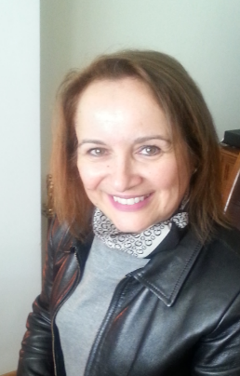

Από το 1988 κατοικεί και διατηρεί το ορθοδοντικό της ιατρείο στην Παναγίτσα, στο Παλαιό Φάληρο. Είναι μέλος του Οδοντιατρικού Συλλόγου Πειραιά, της Αμερικανικής Ομοσπονδίας Ορθοδοντικών (ΑΑΟ), της Ευρωπαικής Ομοσπονδίας Ορθοδοντικών (ΕΟS), της Εταιρείας Ορθοδοντικής και Γναθοπροσωπικής Μελέτης και Έρευνας (ΕΟΓΜΕ), και άλλων επιστημονικών ορθοδοντικών εταιρειών. Παρακολουθεί πάντα τις εξελίξεις της ειδικότητας της συμμετέχοντας σε συνέδρια και σεμινάρια.

Είναι παντρεμένη με τον Dr.Νικόλαο Στράντζαλη, τέως διευθυντή του Βιοχημικού τμήματος του Ογκολογικού Νοσοκομείου «Οι Άγιοι Ανάργυροι», και έχουν δυο κόρες. H μεγαλύτερη, Κατερίνα, είναι νομικός, και η μικρότερη Χριστίνα τελειώνει αρχιτεκτονική.